Las infraestructuras de transporte, factor de modernización estratégico de un país
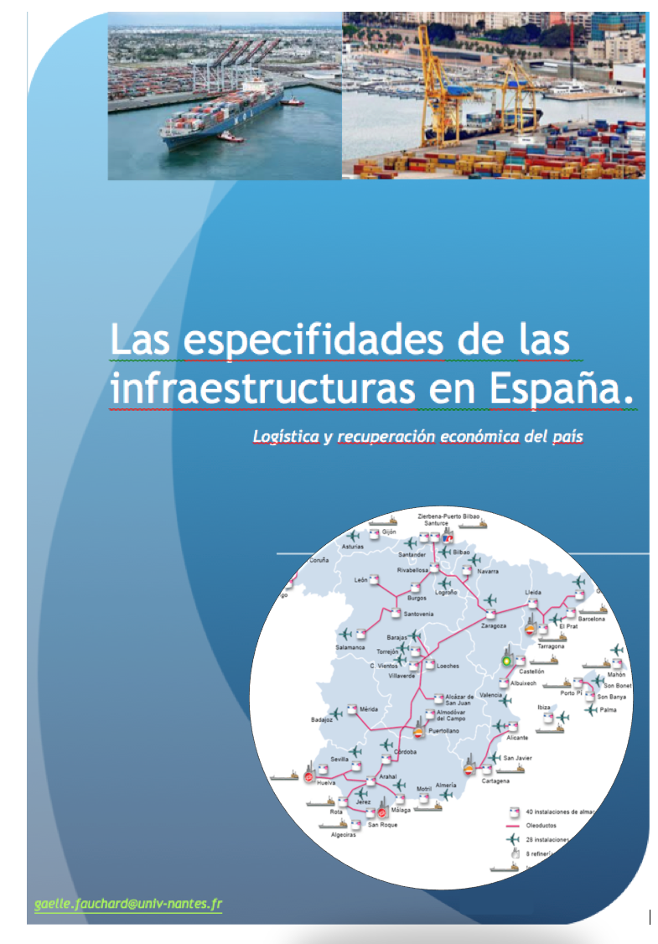

1-Características generales de los transportes en España:

1 .1- Definición

Desplazamiento de personas, bienes y mercancías
Las infraestructuras (carreteras, autopistas, autovías, vías férreas, centros logísticos
Los medios de transporte
Cohesión territorial y social

2-El transporte por carretera

2.1 Los factores que han influido en el modelo de transportes español

A- El relieve peninsular

B- La historia política del país

B.1 El peso de la historia política del país en el diseño radial de las infraestructuras
- En 1561
- En 1714

2.2- Un menor desarrollo en el siglo XIX y principios del siglo XX de las carreteras radiales

A- La causa : un contexto político tumultuoso

B- La revolución industrial

C- Las consecuencias de esta gestión de las infraestructuras a finales del siglo XIX :

En 1870
Fuente : Datos estadísticos de Felix Lucas y Georges Reverdy (Fauchard, 2016 : 67).

  - Las consecuencias de esta gestión de las infraestructuras

Aspectos positivos para Madrid | Aspecto negativo

2.3- A partir del siglo XX, aceleración en los sistemas de transporte en España

Plan de modernización

El PEIT (Plan Estratégico de Infraestructuras y Transporte) (2005-2020) : Símbolo de la modernización de España

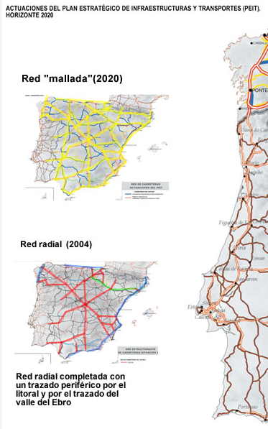

2.4 ¿Qué recordar de la red de carreteras españolas en los años 2015-19 ?

2.5 Características de una plataforma logística : PLAZA de Saragoza

Líder, escoger, la ubicación ideal, la conectividad, eje de distribución, una compañía de transporte urgente, estar cerca de, ser competitivo, centro de transporte intermodal, conexión, una carretera, polígono, disponer, conectar, estar juntos a, capacidad de movilidad, innovar, alcanzar la competitivad, plataforma de mayores dimensiones, apostar por (apuesta por) (parier), entorno próspero.

A partir del vídeo y de la lista de vocabulario arriba, presenta el papel de una plataforma como la de PLAZA :

